**Gerência de Requisitos – GRE**

1. **Propósito**

O propósito do processo Gerência de Requisitos é otimizar o controle dos requisitos do produto e dos componentes do produto e identificar inconsistências entre os requisitos, os planos do trabalho e os produtos do trabalho.

1. **Definições**

Um requisito surge a partir da identificação de um problema por parte do cliente ou de uma necessidade da equipe ou do projeto. Após ser identificada sua viabilidade, o requisito segue um fluxo de atividades que objetivam realizar o controle para manter a rastreabilidade com outros requisitos envolvidos e com todos os artefatos relacionados.

O processo de Gerência de Requisitos envolve o cliente, analistas, gestores de requisitos e o líder da equipe técnica, de forma que a inclusão ou alteração dos requisitos precisam ser validadas e aprovadas.

1. **Políticas**

Todos os requisitos devem estar claramente definidos e documentados seguindo os padrões estabelecidos no fluxo de atividades do processo, contendo um registro de aceite por parte do cliente.

A rastreabilidade dos requisitos deve estar bem definida para que a análise de impacto seja mais eficiente e evite retrabalho ou falhas na evolução dos requisitos.

1. **Papeis**

|  |  |
| --- | --- |
| **Papel** | **Cliente** |
| **Conhecimentos** | * **Conhecimento do negócio** * **Domínio dos problemas** |
| **Responsabilidades** | * **Fornecer as informações necessárias para a criação dos requisitos** * **Solicitar requisitos** * **Solicitar mudanças** * **Validar os requisitos** * **Aprovar/Reprovar requisitos** * **Participar das reuniões de elicitação de requisitos** |

|  |  |
| --- | --- |
| **Papel** | **Analista de Requisitos** |
| **Formação** | **Essas ocupações são exercidas por pessoas com escolaridade de ensino superior na área de tecnologia da informação ou similares ou ter experiência comprovada.** |
| **Conhecimentos** | * **Conhecimentos em engenharia de requisitos** * **Conhecimentos em técnicas de elicitação de requisitos** * **Conhecimento em Diagramação UML** * **Conhecimento em modelagem de dados** |
| **Responsabilidades** | * **Coletar requisitos utilizando técnicas de elicitação de requisitos** * **Manter documentação dos requisitos** * **Participar das reuniões de elicitação de requisitos** * **Solicitar mudanças em requisitos** |

|  |  |
| --- | --- |
| **Papel** | **Gerente de Requisitos** |
| **Formação** | **Essas ocupações são exercidas por pessoas com escolaridade de ensino superior na área de tecnologia da informação ou similares ou ter experiência comprovada.** |
| **Conhecimentos** | * **Conhecimentos em engenharia de requisitos** * **Conhecimentos em técnicas de elicitação de requisitos** * **Conhecimento em Diagramação UML** * **Conhecimento em modelagem de dados** |
| **Responsabilidades** | * **Verificar documentação de requisitos** * **Manter documentação dos requisitos** * **Solicitar mudanças em requisitos** |

|  |  |
| --- | --- |
| **Papel** | **Líder Técnico** |
| **Formação** | **Experiência com liderança de equipe, análise e desenvolvimento de sistemas e áreas afins.** |
| **Conhecimentos** | * **Conhecimento do negócio** * **Domínio dos problemas** |
| **Responsabilidades** | * **Verificar requisitos** * **Solicitar mudanças em requisitos** |

1. **Métricas**

 <Definir os indicadores de desempenho do processo. Esses indicadores devem mostrar a eficiência e a eficácia do processo. >

**Modelo:**

|  |  |
| --- | --- |
| **Indicador** | **<Nome Indicador>** |
| **Objetivo** | **<Descrever o objetivo do indicador>** |
| **Coleta** | **<Descrever como o indicador deve ser coletado. Onde buscar as informações e como realizar o cálculo>** |
| **Análise** | **<Descrever um contexto para análise do indicador. Exemplo, definir faixa de classificação ALTO, MÉDIO, BAIXO>** |

**Exemplo:**

|  |  |
| --- | --- |
| **Indicador** | **ICB-Índice de Inconsistência dos Itens de Configuração da Baseline** |
| **Objetivo** | **Garantir que o conteúdo dos produtos definidos nas baselines estejam corretos.** |
| **Coleta** | **Quando**  **Ao realizar a atividade Auditar Baseline**  **Quem**  **Auditor de Configuração**  **Como**  **Coletar o QIC - Quantidade de Itens de Configuração da Baseline no Plano de Configuração, aba “Itens de Configuração”.**  **Coletar o QICI - Quantidade de Itens de Configuração Inconsistentes no CKAC - Checklist de Auditoria de Configuração na coluna "Consistentes" na linha referente a "Baseline Auditada".**  **ICB = QICI / QIC**  **O QICI e o QIC são armazenados no CKAC - Checklist de Auditoria de Configuração e o ICB é calculado automaticamente pela planilha.** |
| **Análise** | **ICB <= 10% BAIXO**  **ICB <= 30% MÉDIO**  **ICB > 30% ALTO**  **A Meta é obter ICB BAIXO** |

1. **Comunicações**

<Definir as comunicações relevantes para o processo>

**Modelo:**

|  |  |
| --- | --- |
| **Comunicação** | **<Nome da Comunicação>** |
| **Emissor** | **<Papel responsável pela emissão da comunicação>** |
| **Receptores** | **<Papeis receptores da comunicação>** |
| **Mensagem** | **<Mensagem comunicada>** |
| **Meio de Comunicação** | **<Forma de comunicação>** |
| **Quando** | **<Quando a comunicação deve ocorrer>** |

**Exemplo:**

|  |  |
| --- | --- |
| **Comunicação** | **Estabelecimento do Sistema de Gestão de Configuração** |
| **Emissor** | **Gerente de Configuração** |
| **Receptores** | **Todos os integrantes da equipe técnica do projeto** |
| **Mensagem** | **Disponibilidade e forma de acesso ao sistema de Gestão de Cofiguração.** |
| **Meio de Comunicação** | **E-mail** |
| **Quando** | **Ao final da atividade “Planejar Gerência de Configuração”** |

1. **Macro Fluxo**

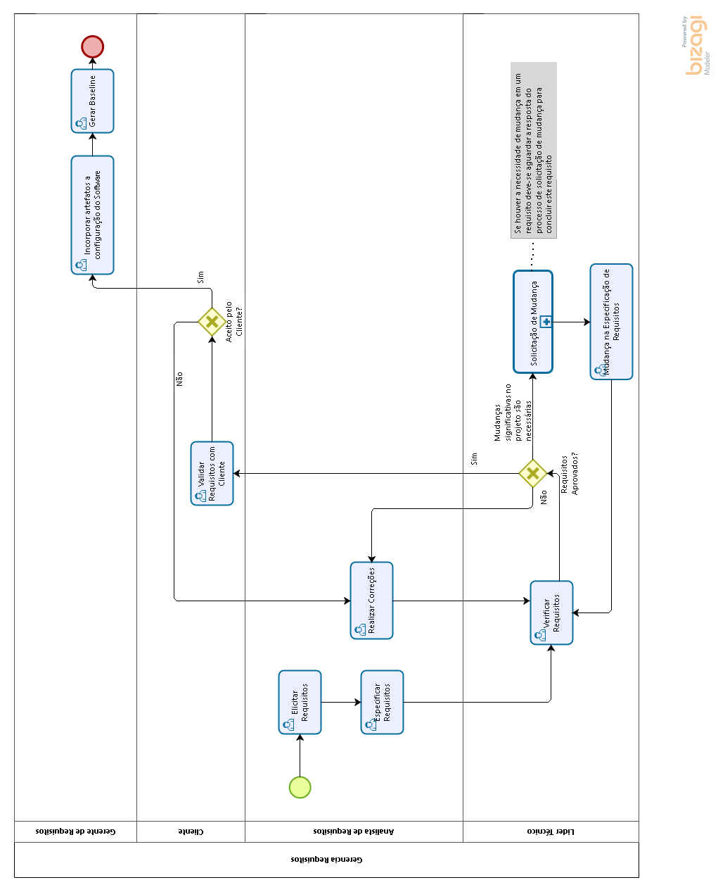

1. **Atividades**

|  |  |
| --- | --- |
| **Atividade** | Elicitar Requisitos |
| **Responsabilidades** | **Realização:** Analista de Requisitos |
| **Colaboração:** Esta atividade pode ter a colaboração do Cliente, Gerente de Requisitos ou do Líder Técnico, de acordo com a origem do requisito |
| **Tarefas** | 1. Definir a técnica a ser utilizada para a elicitação de requisitos |
| 2. Definir os stakeholders que fornecerão as informações |
| 2. Definir o cronograma |
| 3. Elicitar os requisitos |
| **Pré-Condições** | A atividade é iniciada após a solicitação de inclusão de requisitos. |
| **Entradas** | Questionários e planos de entrevistas |
| **Critérios de Saída** | Nenhum critério específico |
| **Produtos** | Documento de requisitos |
| **Ferramentas** | Gravadores para captura das informações das entrevistas, ferramentas Office |

|  |  |
| --- | --- |
| **Atividade** | Especificar Requisitos |
| **Responsabilidades** | **Realização:** Analista de Requisitos |
| **Colaboração:** Esta atividade tem a colaboração do Gerente de Requisitos e do Líder Técnico |
| **Tarefas** | 1. Especificar requisitos |
| **Pré-Condições** | A atividade é iniciada após a elicitação de requisitos. |
| **Entradas** | Documentos de requisitos |
| **Critérios de Saída** | Nenhum critério específico |
| **Produtos** | Documento de elicitação de requisitos |
| **Ferramentas** | Ferramentas Office, ferramentas para modelagem UML |

|  |  |
| --- | --- |
| **Atividade** | Verificar Requisitos |
| **Responsabilidades** | **Realização:** Líder Técnico |
| **Colaboração:** O Líder Técnico deve verificar e comprometer-se com os novos requisitos. A partir da aprovação do Líder Técnico, inicia a colaboração do Cliente. |
| **Tarefas** | 1. Verificar requisitos |
| **Pré-Condições** | A atividade é iniciada após a especificação de requisitos. |
| **Entradas** | Documentos de elicitação de requisitos |
| **Critérios de Saída** | Nenhum critério específico |
| **Produtos** | Aprovação de requisitos |
| **Ferramentas** | Checklist de aprovação |

|  |  |
| --- | --- |
| **Atividade** | Realizar Correções |
| **Responsabilidades** | **Realização:** Analista de Requisitos |
| **Colaboração:** O Líder Técnico envia ao Analista de Requisitos as correções a serem realizadas |
| **Tarefas** | 1. Corrigir os requisitos |
| **Pré-Condições** | A atividade é iniciada após a identificação da necessidade de correção de requisitos. |
| **Entradas** | Documentos de elicitação de requisitos |
| **Critérios de Saída** | Correções finalizadas. |
| **Produtos** | Documento de elicitação de requisitos atualizado |
| **Ferramentas** | Ferramentas Office, ferramentas para modelagem UML |